

OBSERVAÇÃO: SELECIONAR TODO O TEXTO
E COLOCAR REVISÃO/IDIOMA=PORTUGUÊS
Sistema deixar tudo com s
Curso de Análise e Desenvolvimento de Sistemas

Gabrielle Nunes
Joabe Ferreira
Rafael Marinelli

Documentação de Desenvolvimento de Software
Título: coloque aqui o nome da aplicação desenvolvida

Sorocaba/SP
Junho 2020

Gabrielle Nunes
Joabe Ferreira
Rafael Marinelli

Documentação de Desenvolvimento de Software
Título: <coloque aqui o nome da aplicação desenvolvida>

Trabalho de Graduação apresentado à Faculdade de Tecnologia de Sorocaba, como parte dos pré-requisitos para obtenção do título de Tecnólogo em Análise e Desenvolvimento de Sistemas

Orientador: Prof.ª Mª Denilce de Almeida O. Veloso

Sorocaba/SP
Junho 2020

Dedicatória

Exemplo de dedicatória
Dedico este trabalho aos meus pais que com muita perseverança e paciência sempre incentivaram meus estudos e proporcionaram a educação que hoje tenho.

Agradecimentos

Neste item podem ser incluídas todas as pessoas que de alguma forma colaboraram para a realização do trabalho: amigos, pais, professores, coordenadores etc. O texto abaixo é apenas um exemplo.
A Deus, que segura minhas mãos e guia meus passos.
À minha família, minha maior bênção: meus filhos fulano, beltrano e ciclano, minha mulher Beltrana.
Aos meus pais, Maria e João, pela dedicação e amor infinito.
Aos amigos que colaboraram das mais diversas formas na elaboração deste trabalho: Mariana, Sérgio, Juliana.....
Ao José da Silva, pelas informações preciosas sobre os processos do setor de RH
À Profª Rita Souza, pela orientação precisa e dedicação incansável.
etc

Resumo
Este texto é um exemplo, use como modelo para a formação do seu TG, não leve em consideração o conteúdo do texto aqui apresentado, trata-se apenas de um exemplo. O resumo deve ser composto de uma sequência de frases concisas e afirmativas. Inicie com uma frase significativa, explicando o tema e o problema abordado, a seguir ressalte o objetivo geral, as técnicas e ferramentas, os resultados e a conclusão. Lembre-se que o trabalho será inicialmente conhecido pelo resumo aqui escrito, portanto, ele deve ser fidedigno ao trabalho desenvolvido. Note que não há abertura de parágrafo. O conteúdo deve ser disposto em parágrafo único. O resumo não deve ser muito longo, tente escrever no máximo 250 palavras, o objetivo do resumo é mostrar para o leitor qual é o escopo do TG. A ABNT recomenda que os resumos sejam escritos no impessoal, assim como todo o texto do TG. Por exemplo, deve-se utilizar as seguintes expressões: “verifica-se que", “conclui-se que", "percebe-se que pelos testes", "é válido supor", etc. Não é adequado, dizer: "conforme vimos no item anterior". Diz-se: "conforme visto no item anterior", ou, em vez de "dissemos que", "foi dito que". No caso do TG em grupo, é permitido usar a primeira pessoa do plural. Não indique referências.

Palavras-chave: Resumo; Pesquisa; Escopo

Lista de Figuras

Figura 1 – Visão geral da gestão de pessoas 10
Figura 2 – Enfoque sistêmico nas organizações 12
Figura 3 – Esquema da estratégia empresarial e gestão de pessoas 13
Figura 4 – Fronteiras virtuais nas organizações 24
Figura 5 – Gestão das tecnologias da informação e gestão de pessoas 25

Lista de Tabelas

Tabela 1 – Principais mudanças na Área de Recursos Humanos (PricewaterhouseCoopers) 17
Tabela 2 – Principais mudanças na Área de Recursos Humanos (Chiavenato) 22
Tabela 3 – Resumo do Estudo de Caso 1 29
Tabela 4 – Ferramentas de T.I. e seu relacionamento com os processos da ARH (estudo de caso 1) 30
Tabela 5 – Ferramentas de T.I. e seu relacionamento com os processos da ARH (estudo de caso 2) 36

Índice: Inserir o índice dos títulos e subtítulos.

- Introdução(nos títulos use letra arial, 14, negrito)

A introdução deve começar com uma apresentação geral do assunto do trabalho. Descreva o caso a ser estudado de maneira sucinta, descreva a organização onde será aplicado o estudo. Justifique a escolha do tema. Comente quais as ferramentas, tecnologias, metodologias, técnicas, modelos, etc. que serão utilizados para solucionar o problema apresentado.

Descreva também o objetivo do trabalho de forma clara. Evite colocar objetivos que não poderão ser atingidos ou mensurados, deixe claras as limitações (fronteiras) do seu trabalho, porém não justifique possíveis problemas encontrados. Os problemas deverão ser relatados nas seções seguintes, mas não devem aparecer no objetivo. Use letra Arial, tamanho 12, parágrafo com espaçamento 1,5.

2. Análise de Requisitos

2.1 Visão geral do Produto
A proposta deste projeto foi criar uma aplicação web responsiva, por meio da qual o usuário encontrará maior facilidade para realizar todas as etapas de um Processo de Compra, ou seja, criar uma solicitação de compra, aprovar uma solicitação de compra, criar uma cotação, enviar a cotação para os fornecedores selecionados, receber a cotação preenchida do fornecedor e aprovar pedido de compra. Além é claro, de poder gerenciar e rastrear a etapa da compra desde o momento em que uma necessidade é identificada.
A aprovação será enviada ao comprador e ao gerente. Para essa aprovação se definirá duas etapas: a aprovação da solicitação que dará início ao processo de cotação e aprovação do pedido de compra para o envio ao fornecedor.
Também será gerado um ranking dos fornecedores levando em consideração aqueles que mais tiveram suas cotações aprovadas, gerando maior confiabilidade e agilidade aos usuários na escolha dos fornecedores durante a criação das cotações.

2.2 Descrição e Delimitação do problema
A Good Place é uma rede de supermercados com mais de 20 anos no ramo, e que tem hoje mais de 30 lojas espalhadas por toda cidade de Sorocaba, onde também está localizada a sede administrativa, e em mais 9 cidades da região. São cerca de 1.000 colaboradores, contamos também com 16.000 m² de loja e aproximadamente 200 fornecedores trabalhando em toda Sorocaba e região.
Atualmente o processo de compras do supermercado não é informatizado. Todos os relatórios de compra, solicitação e de pedidos são feitos em papel ou em planilha eletrônica e todo o processo de cotação não é realizado de maneira automática, a comunicação com os fornecedores em potencial é realizada a base de conversas por telefone dificultando muito a gerência das ofertas recebidas. A implantação do Sistema de Compras, permitirá, ao setor de compras do estabelecimento, realizar os cadastros de seus solicitantes e fornecedores, possibilitará que o comprador realize todas as etapas da compra de maneira informatizada abordando desde a solicitação, passando pela cotação até finalmente o pedido, além de gerar relatórios úteis à gerência como o relatório de solicitação de compra e de pedido de compra. O sistema será uma aplicação web voltada para o público do setor de compras e seus respectivos fornecedores e não inclui a parte de cadastro de itens e nem recebimento das compras.
2.3 Descrição da técnica utilizada para levantamento dos requisitos

Para o levantamento de requisitos foi marcada uma entrevista, apresentada no apêndice, com cada setor do mercado para obter uma visão geral de cada parte do processo, foram feitas perguntas específicas para cada entrevistado para que fosse possível identificar todos os problemas que enfrentavam, no total foram entrevistados cinco coordenadores, um de cada setor como almoxarifado, rotisseria, vendas, financeiro e compras.
Destacam-se ainda as funcionalidades existentes no sistema que foram baseadas em algumas ferramentas já existentes no mercado, uma dessas ferramentas foi o Pipefy que possui um template de gestão de compras, fazendo assim, com que a equipe tivesse maior entendimento para criar o sistema proposto. (formatação diferente)
Com base nas respostas dos entrevistados e com a análise da ferramenta do mercado foi possível a elicitação e especificação dos requisitos para o melhor desenvolvimento do software.

2.4 Requisitos de Software
Os requisitos de um sistema são as descrições do que o sistema deve fazer, os serviços que oferecem e as restrições a seu funcionamento. Esses requisitos refletem as necessidades dos clientes para um sistema que serve a uma finalidade determinada, como controlar um dispositivo, colocar um pedido ou encontrar informações. O processo de descobrir, analisar, documentar e verificar esses serviços e restrições é chamado de engenharia de requisitos. (SOMMERVILLE, 2011) (justificar o texto)

2.4.1 Requisitos Funcionais

Os requisitos funcionais descrevem o comportamento exigido e as funções do sistema, conforme descrito a seguir. (formatação)
RF1- Fazer Login
Este requisito refere-se ao login do usuário no aplicativo. O usuário deverá inserir seu e-mail e senha para ter acesso. É definido um nível de acesso para cada usuário.
RF2- Recuperar Senha
Este requisito refere-se à recuperação de senha do usuário, caso ele a esqueça. Ao ser selecionada a opção de recuperar senha, a mesma ela será enviada para o e-mail do usuário.
RF3- Fazer Logout
Este requisito refere-se ao logout do usuário no aplicativo. O usuário selecionará para sair do sistema e encerrar as atividades.
RF4- Visualizar Cotação
Este requisito refere-se à visualização das cotações pelo fornecedor, tanto as que estão em aberto quanto as que já foram respondidas.
RF5- Enviar Oferta
Este requisito refere-se à oferta para cotação que o fornecedor fará. Poderão ser definidas a aceitação ou negação da participação na cotação. Ao definir a aceitação, o fornecedor poderá definir os preços e prazos de entrega para os produtos enviados na cotação.
RF6- Gerenciar solicitação
Este requisito refere-se ao Gerenciamento de solicitação. Poderão ser feitas a criação, alteração, visualização e exclusão (enquanto não aprovada) da solicitação. Após uma solicitação ser gerada será atribuída a mesma um status(Cadastrada, Aprovada ou Recusada)
RF7- Visualizar Produtos
Este requisito refere-se à visualização dos produtos já previamente cadastrados. Poderão ser utilizados filtros na visualização.
RF8- Gerenciar Cotação
Este requisito refere-se à Geração de cotação. O usuário poderá criar, alterar e excluir uma cotação (enquanto não virou pedido), além de poder visualizar as cotações já definidas. A cotação pode ter os status: Cadastrada, Enviada e Aprovada.
RF9- Gerar Ranking
Este requisito refere-se à geração de Ranking dos fornecedores, ou seja, os fornecedores que mais receberem pedidos terão um ranking maior. Ao ser gerado o pedido de compra, será adicionada uma determinada pontuação ao fornecedor que foi escolhido para fazer a entrega, fazendo com que ele suba no ranking. Ele será sequencial e de acordo com a família de produtos. A pontuação será definida tanto pelo valor das compras quanto pela quantidade, diferenciando pelos seus pesos de pontos.
RF10- Gerenciar Pedido
Este requisito refere-se à geração de Pedido. Poderá ser gerado um pedido de compra com base numa cotação já realizada (a oferta de um fornecedor foi escolhida), será possível também visualizar, alterar e excluir esse pedido.
RF11-Gerenciar Usuário
Este requisito refere-se ao Gerenciamento de Usuário. Poderão ser feitas a criação, alteração, visualização e exclusão de um usuário.
RF12- Gerenciar Fornecedores
Este requisito refere-se ao Gerenciamento de Fornecedores. Poderão ser feitas a criação, alteração, visualização e exclusão de um Fornecedor.
RF13- Aprovar Solicitação
Este requisito refere-se à aprovação da solicitação. A aprovação só poderá ser feita pelo comprador até um determinado valor (que será informado no sistema pelo gerente), ao passar esse valor essa aprovação será enviada ao gerente.
RF14- Aprovar pedido de compra
Este requisito refere-se à aprovação da solicitação. A aprovação só poderá ser feita pelo comprador até um determinado valor (que será informado no sistema pelo gerente), ao passar esse valor essa aprovação será enviada ao gerente.
RF15- Gerar relatório
Este requisito refere-se à Geração de relatório. Poderão ser gerados relatórios referentes a solicitação, contendo informações das solicitações aceitas, rejeitadas e as informações dos produtos mais comprados referentes ao pedido de compra, contendo as informações dos fornecedores definidos, pedidos aceitos, entre outros. Todos os relatórios serão gerados com base nas seleções de filtros.
RF16- Enviar cotação aos fornecedores
Este requisito refere-se ao envio da cotação ao fornecedor. Ao ser gerada a cotação é enviado aos fornecedores um aviso via e-mail e disponibilizado no sistema, para que sejam definidas as ofertas de valores e prazos de entrega para cada produto cotado.
RF17- Visualizar Ranking
Este requisito refere-se à visualização de ranking dos fornecedores que pode ser usado durante a cotação. Com a geração de ranking é definido para o usuário essa visualização dos fornecedores que possuem melhores pontuações, com isso, o usuário poderá enviar a cotação diretamente a este fornecedor.
RF18- Visualizar ofertas recebidas
Este requisito refere-se à visualização das ofertas recebidas. Poderão ser visualizadas as ofertas enviadas pelos fornecedores e a partir disso definir os fornecedores escolhidos.

2.4.2 Requisitos Não Funcionais

Os requisitos não funcionais são restrições aos serviços ou funções oferecidos no sistema.(SOMMERVILLE, 2011). Os requisitos não funcionais do sistema proposto são apresentados abaixo. (FORMATAÇÃO)

• RNF1 Privacidade e Segurança:
Apenas funcionários e fornecedores cadastrados poderão acessar o sistema.

• RNF2 Desempenho:
O Sistema poderá operar em computadores com no mínimo 4Gb de Ram, um processador de I3, com entradas e saídas periféricas, o sistema deve ter um tempo de resposta de 60 segundos.

• RNF3 Disponibilidade:
O sistema deverá estar disponível 24 horas e 7 dias por semana e qualquer manutenção deve ser previamente avisada com uma semana de antecedência. Conectado Disponível a todos os setores que necessitem de requisição ao Compras.

• RNF4 Software:
O Sistema pode utilizar os sistemas operacionais: Windows e Linux e Mac.

• RNF5 Banco de Dados:
O sistema deve utilizar o Sistema Gerenciador de Banco de Dados MySQL.

• RNF6 Linguagem:
A linguagem definida para a programação do Back-end do sistema foi o C# que utiliza a tecnologia Asp.net e para o Front-end foi definido o TypeScript utilizado no framework Angular.
(pular linha)
• RNF 7 Infraestrutura:
O sistema deve ser responsivo para ser utilizado em computadores e dispositivos móveis.
(pular linha)

• RNF 8 Implementação:
A implementação do software será feita pelos desenvolvedores, com um curto treinamento de 8 horas para os funcionários se adequarem ao sistema juntamente com o contato dos desenvolvedores para possíveis dúvidas.

2.4.3 Diagrama de Casos de Uso e Descrição dos Casos de Uso

Um diagrama de casos de uso descreve a relação entre atores (usuários de um sistema, pode ser também outros sistemas) e casos de uso (funcionalidades) de um dado sistema. Este é um diagrama que permite dar uma visão global e de alto nível do sistema, sendo fundamental a definição correta da sua fronteira. (RAMOS, 2013)
A figura 1, representa o Caso de Uso do sistema.

Figura 1- Caso de Uso

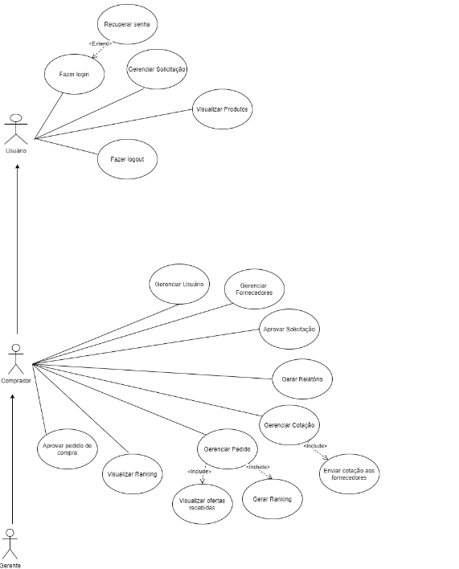
fonte: Autor

Figura 2- Caso de Uso Fornecedor

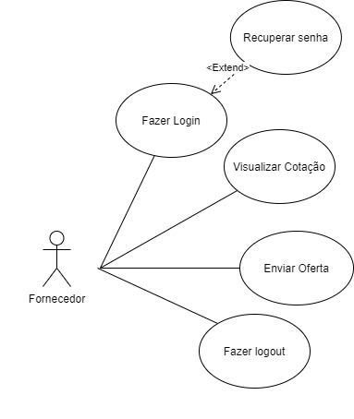
fonte: Autor
2.4.4- Quadros de caso de uso
Esse diagrama documenta o que o sistema faz do ponto de vista do usuário. Em outras palavras, ele descreve as principais funcionalidades do sistema e a interação dessas funcionalidades com os usuários do mesmo sistema. (LEANDRO, 2012)
Apresenta-se, nos quadros de 1 a 18, as descrições do caso de uso do sistema proposto
Quadro 1. Caso de uso – Fazer Login

Caso de Uso | RF1: Fazer Login
Ator Principal | Usuário
Ator secundário | Fornecedor
Pré-condição | O usuário deve estar previamente cadastrado e logado (tirar) no sistema
Pós-condição
Ações do Ator |  | Ações do Sistema
1- O usuário acessa o sistema.
 |  | 2-O Sistema mostra a tela de login para o usuário.
3-O Usuário coloca o e-mail e a senha e seleciona para entrada no sistema. Caso o usuário tenha esquecido a senha poderá chamar o RF2.
 |  | 4-O sistema faz a validação do e-mail e da senha.
5-O Usuário consegue fazer a entrada no sistema.
 |  | 6-O sistema libera as opções de acordo com o nível do usuário.
Fonte: autor
Quadro 2. Caso de uso –Recuperar senha

Caso de Uso | RF 2: Recuperar Senha
Ator Principal | Usuário
Ator secundário | Fornecedor
Pré-condição | O usuário deve estar previamente cadastrado e logado(tirar) no sistema.
Pós-condição
Ações do Ator |  | Ações do Sistema
1- O usuário escolhe a opção recuperar senha.
 |  | 2- O Sistema exibe a opção de recuperação de senha.
3- O usuário digita o e-mail
 |  | 4- O Sistema pede a confirmação do email para o qual a senha será mandada.
5- O usuário confirma o e-mail.
 |  | 6- O Sistema manda a senha cadastrada para o e-mail informado.
Fonte: Autor

Quadro 3. Caso de uso –Logout

Caso de Uso | RF3: Fazer Logout
Ator Principal | Usuário
Ator secundário | Fornecedor
Pré-condição | O usuário deve estar logado.  Estar previamente logado no sistema. (tirar)
Pós-condição
Ações do Ator |  | Ações do Sistema
1- O usuário escolhe a opção de logout.
 |  | 2- O Sistema retorna para tela de login.
Fonte: Autor
Quadro 4. Caso de uso – Visualizar Cotação

Caso de Uso | RF4: Visualizar Cotação
Ator Principal | Fornecedor
Ator secundário
Pré-condição | O usuário deve estar logado.  Uma cotação deve ter sido gerada.
Pós-condição
Ações do Ator |  | Ações do Sistema
1- O fornecedor acessa a opção visualizar cotação.
 |  | 2- O sistema exibe todas as cotações (respondidas, não respondidas e as que viraram pedidos).
3-O fornecedor tem a opção de detalhar uma.
 |  | 4 – O sistema exibe as informações da cotação escolhida.
Fonte: Autor

Quadro 5. Caso de uso –Enviar Oferta

Caso de Uso | RF 5: Enviar Oferta
Ator Principal | Fornecedor
Ator secundário
Pré-condição | O usuário deve estar logado.  A cotação ter sido enviada
Pós-condição
Ações do Ator |  | Ações do Sistema
1-O fornecedor escolhe a opção enviar oferta.
 |  | 2- O sistema exibe as cotações que o fornecedor recebeu e que estão dentro do prazo de resposta.
3- O fornecedor seleciona a cotação que deseja ofertar.
 |  | 4-O sistema exibe a cotação selecionada.
5- O fornecedor define os preços e prazo de entrega e envia a resposta.
 |  | 6-O sistema salva os preços e prazos definidos na oferta do fornecedor.
Fonte: Autor

Quadro 6. Caso de uso –Gerenciar Solicitação

Caso de Uso | RF6: Gerenciar Solicitação
Ator Principal | Usuário
Ator secundário | Comprador
Pré-condição | O usuário deve estar logado.
Pós-condição
Ações do Ator |  | Ações do Sistema
Cadastrar
1-O usuário acessa a opção de Gerenciar Solicitação e Cadastrar Solicitação.
 |  | 2-O Sistema exibe na tela o formulário.
5-O Usuário preenche as informações da solicitação: código do produto, descrição, quantidade, data da solicitação e alguma observação se necessário e grava.
 |  | 6-O Sistema valida se todos os campos estão preenchidos, retorna mensagem “Cadastro Efetuado com sucesso” e salva registro.
Alterar
1-O usuário acessa a opção de Gerenciar Solicitação e Alterar Solicitação.

 |  | 2-O Sistema exibe na tela o formulário.
3-O Usuário escolhe a solicitação desejada e opção Alterar Solicitação.
 |  | 5-O Sistema valida as informações. Caso a solicitação já tenha sido aprovada, não poderá ser alterada. Se for alterada retorna mensagem “Alteração Efetuada com sucesso” e salva o registro.
Excluir
1-O usuário acessa a opção de Gerenciar Solicitação e escolhe a solicitação que deseja excluir (tirar) e Excluir Solicitação.

 |  | 3-O Sistema exibe na tela as cotações que permitem exclusão. os dados da solicitação escolhida e pede confirmação para exclusão. Caso a solicitação já tenha sido aprovada informar erro. tirar
4-O Usuário seleciona o registro desejado e clica em excluir.
 |  | 5-O Sistema exibe uma tela para confirmar a exclusão.
6-O Usuário confirma a exclusão
 |  | 7-O Sistema exclui o registro e retorna mensagem “Exclusão efetuada com sucesso.”

Fonte: Autor

Quadro 7. Caso de uso –Visualizar Produtos

Caso de Uso | RF7: Visualizar produtos
Ator Principal | Usuário
Ator secundário | Comprador
Pré-condição | O usuário deve estar logado.
Pós-condição
Ações do Ator |  | Ações do Sistema
1-O usuário acessa a opção visualizar produtos.
 |  | 2-O Sistema exibe todos os produtos.
3-O Usuário escolhe a opção para a visualização no filtro desejado. localizado no interior da tela.(tirar)
 |  | 4-O Sistema exibe na tela o formulário com as informações do produto escolhido.
5-O Usuário visualiza os produtos divididos por família.

Fonte: Autor

Quadro 8. Caso de uso – Gerenciar Cotação

Caso de Uso | RF8: Gerenciar Cotação
Ator Principal | Comprador
Ator secundário | Gerente
Pré-condição | O usuário deve estar logado. Uma solicitação deve ter sido gerada
Pós-condição
Ações do Ator |  | Ações do Sistema
Cadastrar
1- O usuário acessa a opção de Gerenciar Cotação e escolhe a solicitação aprovada que deseja gerar a cotação.
 |  | 2-O Sistema exibe na tela a solicitação selecionada.
3- O usuário é direcionado ao RF16.
 |  | 4- O Sistema salva a cotação. e envia e-mails para os fornecedores selecionados. (já está fazendo no RF16)
Alterar
1- O comprador acessa a opção de Gerenciar Cotação e alterar a cotação.
 |  | 2-O Sistema exibe as cotações geradas e que ainda não viraram pedido de compra.
3- O usuário escolhe a cotação desejada.
 |  | 4-O Sistema exibe na tela as informações da cotação selecionada.
5- O usuário altera os campos desejados e grava.
 |  | 6-O Sistema chama RF16, salva e envia e-mail para os fornecedores (tirar) e retorna “Cotação alterada com sucesso”.
Excluir
1- O usuário acessa a opção de Gerenciar Cotação e Excluir cotação
 |  | 2-O Sistema exibe na tela as cotações que ainda não viraram pedido e não foram enviadas.
3- O usuário escolhe a cotação desejada e confirma a exclusão.
 |  | 4- O Sistema exclui a cotação e retorna mensagem “Exclusão efetuada com sucesso.”

Quadro 9. Caso de uso –Gerar Ranking
Caso de Uso | RF9: Gerar Ranking
Ator Principal | Comprador
Ator secundário | Fornecedor
Pré-condição | Um pedido deve ter sido enviado
Pós-condição
Ações do Ator |  | Ações do Sistema
 |  | 1-O sistema verifica o fornecedor escolhido no pedido.
 |  | 2- O sistema adiciona o número de pedidos a contagem para o ranking de fornecedores. Não vai gravar 2 informações???
 |  | 3-O sistema salva o número no ranking.
Fonte: Autor

Quadro 10. Caso de uso – Gerenciar pedido de compra(tirar para ficar igual aos demais)

Caso de Uso | RF10: Gerenciar pedido de compra(tirar)
Ator Principal | Usuário
Ator secundário | Comprador
Pré-condição | O usuário deve estar logado.  Deve existir cotação em aberto.
Pós-condição
Ações do Ator |  | Ações do Sistema
Cadastrar
1- O usuário acessa a opção Gerenciar Pedido de Compra e Cadastrar Pedido.
 |  | 2-O Sistema exibe as cotações com pelo menos uma oferta recebida.
3- O usuário seleciona a oferta do fornecedor que deseja realizar o pedido.
 |  | 4- O sistema exibe as informações da oferta selecionada.
5- O usuário seleciona gerar pedido.
 |  | 6-O Sistema abre a página de cadastro de pedido, carregando nela todas as informações obtidas das etapas passadas.
7- O usuário preenche as informações restantes e salva o pedido.
 |  | 8-O Sistema valida se todos os campos estão preenchidos corretamente, retorna mensagem “Cadastro Efetuado com sucesso” e salva registro. Chama o RF9 para gravar dados do Ranking.
Excluir
1- O usuário acessa a opção Gerenciar Pedido de Compra e Excluir Pedido de Compra.

 |  | 2-O Sistema exibe na tela com um campo para pesquisa de pedido.
3-O Usuário digita o código do pedido de compra que deseja excluir.
 |  | 4-O Sistema exibe na tela o pedido para exclusão.
5-O Usuário seleciona o registro desejado e clica em excluir.
 |  | 6- O sistema exibe uma tela para confirmar a exclusão.
7-O Usuário confirma a exclusão.
 |  | 8-O Sistema exclui o registro e retorna mensagem “Exclusão efetuada com sucesso.” E se o pedido estiver no ranking??

Fonte: Autor
Quadro 11. Caso de uso –Gerenciar Usuário

Caso de Uso | RF11: Gerenciar Usuário
Ator Principal | Comprador
Ator secundário | Gerente
Pré-condição | O usuário deverá estar logado.
Pós-condição
Ações do Ator |  | Ações do Sistema
Cadastrar
1- O usuário acessa a opção de Gerenciar Usuário e Cadastrar Usuário.
 |  | 2-O Sistema exibe na tela o formulário.
3-O Usuário seleciona a conta e preenche as informações do usuário, como nome,CPF, idade, cargo e e grava.
 |  | 4-O Sistema valida se todos os campos estão preenchidos, retorna mensagem “Cadastro Efetuado com sucesso” e salva registro.
Alterar
1- O usuário acessa a opção de Gerenciar Usuário e Alterar Usuário.

 |  | 2-O Sistema exibe na tela o formulário .
3-O Usuário altera as informações necessárias e confirma a alteração.
 |  | 4-O Sistema valida as informações. Se for alterada retorna mensagem “Alteração Efetuada com sucesso” e salva o registro.
Excluir
1- O usuário acessa a opção de Gerenciar Usuário e Excluir Usuário,e escolhe o usuário que deseja excluir.
 |  | 2-O Sistema exibe na tela os dados de usuário escolhido e pede confirmação para exclusão.
3-O Usuário confirma a exclusão.
 |  | 4-O Sistema exclui o registro e retorna mensagem “Exclusão efetuada com sucesso.”

Fonte: Autor

Quadro 12. Caso de uso -Gerenciar Fornecedores

Caso de Uso | RF12: Gerenciar Fornecedores
Ator Principal | Comprador
Ator secundário | Gerente
Pré-condição | O usuário deverá estar logado.
Pós-condição
Ações do Ator |  | Ações do Sistema
Cadastrar
1-O usuário acessa a opção Gerenciar Fornecedores e escolhe a opção cadastrar fornecedor
 |  | 2-O Sistema exibe na tela o formulário Fornecedor.
3-O Usuário seleciona a conta e preenche as informações do fornecedor, como Nome, Estado, cidade, Cnpj, Bairro, Número, Tipo Fornecedor, Complemento, Inscrição municipal, Endereço, Inscrição estadual, email, telefone, Celular, cep e pontuação
 |  | 6-O Sistema valida se todos os campos estão preenchidos, retorna mensagem “Cadastro Efetuado com sucesso” e salva registro.
Alterar
1- O usuário acessa a opção Gerenciar fornecedores, Alterar Fornecedor e escolhe o fornecedor que deseja alterar
 |  | 2-O Sistema exibe na tela o formulário com os campos para alteração.
3-O Usuário altera os campos desejados e escolhe gravar.
 |  | 4-O Sistema valida as informações, retorna mensagem “Alteração Efetuada com sucesso” e salva o registro.
Excluir
1-O usuário acessa a opção Gerenciar Fornecedores, Excluir Usuário e escolhe o fornecedor que deseja excluir
 |  | 2-O Sistema exibe na tela os dados da solicitação escolhida e pede confirmação para exclusão.
3-O Usuário confirma a exclusão.
 |  | 4-O Sistema exclui o registro e retorna mensagem “Exclusão efetuada com sucesso.”
Fonte: Autor

Quadro 13. Caso de uso –Aprovar solicitação
Caso de Uso | RF13: Aprovar Solicitação
Ator Principal | Comprador
Ator secundário | Gerente
Pré-condição | O usuário deverá estar logado.  Uma solicitação deve ter sido gerada previamente.
Pós-condição
Ações do Ator |  | Ações do Sistema
1- O usuário acessa a seção de solicitações.
 |  | 2-O Sistema verifica as solicitações pendentes.
3-O usuário seleciona uma solicitação pedido(tirar) pendente.
 |  | 4-O Sistema mostra os detalhes do pedido.da solicitação.
5-O usuário aprova ou reprova e informa as razões caso reprove.
 |  | 6-O Sistema salva as informações.
Fonte: Autor

Quadro 14. Caso de uso –Aprovar pedido de Compra
Caso de Uso | RF 14: Aprovar Pedido de Compra
Ator Principal | Comprador
Ator secundário | Gerente
Pré-condição | Um pedido deve ter sido gerado previamente
Pós-condição
Ações do Ator |  | Ações do Sistema
1-O usuário acessa a seção de pedidos.
 |  | 2-O Sistema mostra os Pedidos que ainda requerem aprovação.
3-O usuário seleciona um pedido pendente.
 |  | 4-O Sistema mostra os detalhes do Pedido selecionado.
5-O usuário aprova ou reprova e informa as razões caso reprove.
 |  | 6-O Sistema salva as informações.

Fonte: Autor
Quadro 15. Caso de uso – Gerar Relatório

Caso de Uso | RF 15: Gerar relatório
Ator Principal | Gerente
Ator secundário | Comprador
Pré-condição | O usuário deverá estar logado.
Pós-condição
Ações do Ator |  | Ações do Sistema
1-O usuário seleciona a etapa da qual deseja gerar o relatório, podendo escolher entre: solicitação, cotação e pedido de compra.
2-O usuário seleciona a opção gerar relatório e escolhe os filtros.
 |  | 3-O sistema gera o relatório especificado pelo usuário.
Fonte: Autor
Quadro 16. Caso de uso – Enviar cotação aos fornecedores.
Caso de Uso | RF16: Enviar cotação aos fornecedores.
Ator Principal | Comprador.
Ator secundário
Pré-condição | O usuário deverá estar logado.  Uma Cotação deve estar em andamento e os possíveis Fornecedores escolhidos.
Pós-condição
Ações do Ator |  | Ações do Sistema
1-O usuário seleciona os fornecedores cotados para aquela compra.
2-O usuário seleciona Enviar Cotação para fornecedores.
 |  | 3-O Sistema verifica os fornecedores selecionados, verifica seus e-mails e envia um link que vai redirecionar o fornecedor para a cotação enviada na seção fornecedor.
 |  | 4-O Sistema retorna “Cotações enviadas com sucesso, aguardando ofertas”.
Fonte: Autor

Quadro 17. Caso de uso –Visualizar Ranking

Caso de Uso | RF 17: Visualizar Ranking
Ator Principal | Comprador
Ator secundário | Gerente
Pré-condição | O usuário deverá estar logado.  O sistema deve ter registrado pelo menos um pedido de compra.
Pós-condição
Ações do Ator |  | Ações do Sistema
1-O usuário seleciona a opção visualizar Ranking.
 |  | 2-O Sistema exibe os fornecedores ordenados pelas suas respectivas pontuações.
3-O usuário filtra os fornecedores com base em seus setores (Famílias de produto).
 |  | 4-O Sistema exibe os fornecedores agora agrupados por setor.
Fonte: Autor

Quadro 18. Caso de uso –Visualizar Ofertas Recebidas

Caso de Uso | RF18: Visualizar Ofertas Recebidas
Ator Principal | Comprador
Ator secundário | Gerente
Pré-condição | O usuário deverá estar logado.  O fornecedor deve ter enviado a oferta.
Pós-condição
Ações do Ator |  | Ações do Sistema
1- O usuário acessa a opção visualizar ofertas recebidas.
 |  | 2-O Sistema exibe a visualização de ofertas recebidas.
3-O usuário visualiza as ofertas recebidas.
Fonte: Autor

Inserir quebra de página

3. Projeto detalhado de software
É o processo de aplicar técnicas primordiais com o propósito de definir um dispositivo, processo ou sistema, com detalhes suficientes para construir a realização física de um projeto. É a tradução precisa dos requisitos do usuário em um produto ou sistema acabado.
(parágrafo e pular linha)

3.1 Arquitetura da aplicação Atual

A arquitetura escolhida para o projeto foi a MVC( Model, View, Controller). Esse padrão arquitetural permite uma divisão do projeto em camadas muito bem definidas. O MVC divide um projeto em três camadas, a primeira sendo a View, que fica responsável pela interação com o usuário, a segunda sendo a Model que faz toda a manipulação com o banco de dados, e por último vem a camada de Controller, na qual se encontram todas as lógicas de negócio.(MEDEIROS, 2013)
Apresenta-se na figura x a arquitetura da aplicação do sistema.

Figura * - Arquitetura MVC
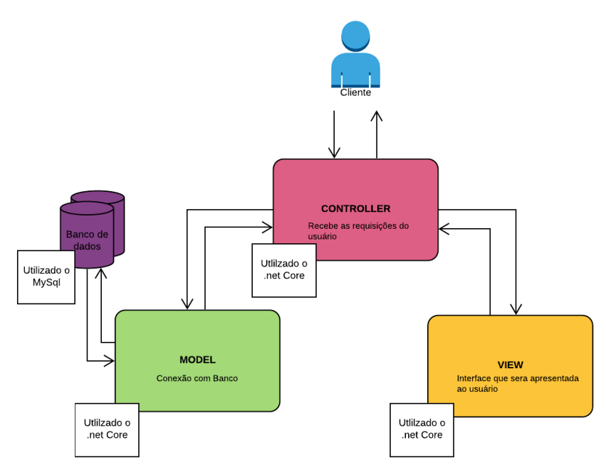
fonte: Autor
3.2 Tecnologias utilizadas e APIs

- .Net
A Ferramenta .NET, trata-se de um framework criado pela Microsoft e voltado ao desenvolvimento web, com a possibilidade de reutilização e reaproveitamento de código como uma de suas principais facilidades oferecidas. O .Net é uma tecnologia que representa uma inovação para o desenvolvimento de softwares.

- MySQL
O MySQL é um sistema gerenciador de banco de dados relacional de código aberto usado na maioria das aplicações gratuitas para gerir suas bases de dados. O serviço utiliza a linguagem SQL (Structure Query Language – Linguagem de Consulta Estruturada), que é a linguagem mais popular para inserir, acessar e gerenciar o conteúdo armazenado num banco de dados.
Pular linha
- Angular
Angular é uma plataforma e framework para construção da interface de aplicações usando HTML, CSS e, principalmente, JavaScript, criada pelos desenvolvedores da Google. Dentre as principais características podem-se destacar os componentes, templates, diretivas, roteamento, módulos, serviços, injeção de dependências e ferramentas de infraestrutura que automatizam tarefas, como a de executar os testes unitários de uma aplicação.
Pular linha

- API
A sigla API deriva da expressão inglesa Application Programming Interface que, traduzida para o português, pode ser compreendida como uma interface de programação de aplicação. Ou seja, API é um conjunto de normas que possibilita a comunicação entre plataformas através de uma série de padrões e protocolos.
No projeto será foi utilizado uma API feita em .Net de autoria da equipe que fará fez a conexão com o banco de dados MySql, provendo todas as informações necessárias para o front-end implementado em Angular.

3.3 Modelo de dados

3.3.1 Modelo Conceitual
Pular linha
Um modelo conceitual de dados é um modelo de dados de alto nível. Sua principal finalidade é capturar os requisitos de informação e regras de negócio sob o ponto de vista do negócio. (LOPES, 2016)
Apresenta-se na figura x o modelo conceitual do sistema, representado pelo diagrama entidade relacionamento.

Figura *- Diagrama Entidade e Relacionamento (DER)

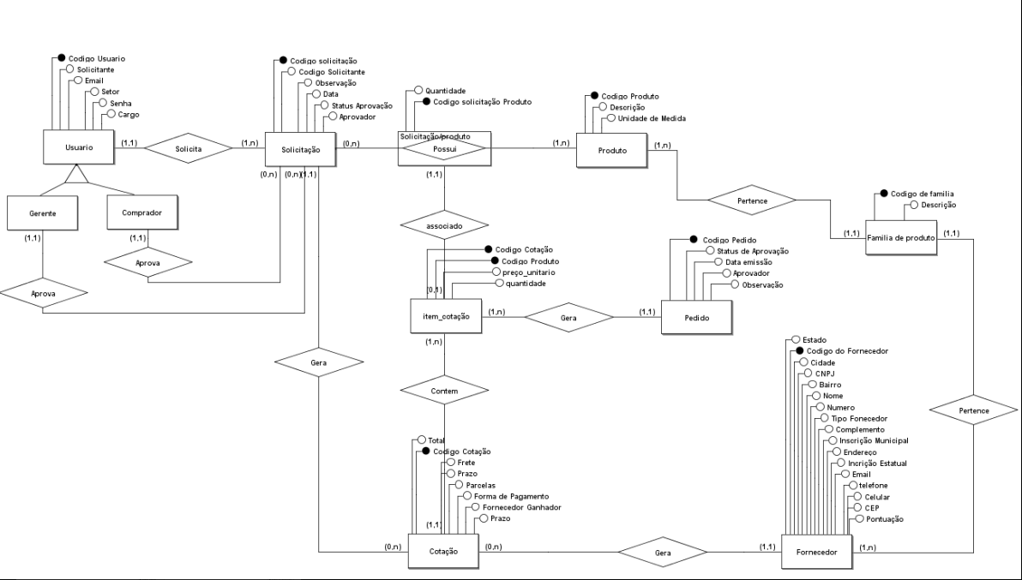 cargo vai ser um list? E O DEPARTAMENTO??
Não posso ter uma família de produto que não esta em nenhum produto ou fornecedor?
O que é tipo fornecedor? Não vai ter 2 pontuacao uma de qtde e outra de valores??
Preciso repetir o código do produto no item cotação?
Inscrição estadual
Solicitacao – não precisa da data da necessidade???
Acho que solicitação e pedido precisam de data de aprovação
Não precisa ligar comprador e gerente no pedido por causa da aprovação?
Acho que o item da cotação gera item do pedido e não pedido
Cotação gera pedido

3.3.2 Modelo Lógico
Um modelo de dados lógico é uma representação lógica das informações da área de negócios
Apresenta-se na figura x o modelo lógico do sistema proposto
Figura * Modelo Lógico
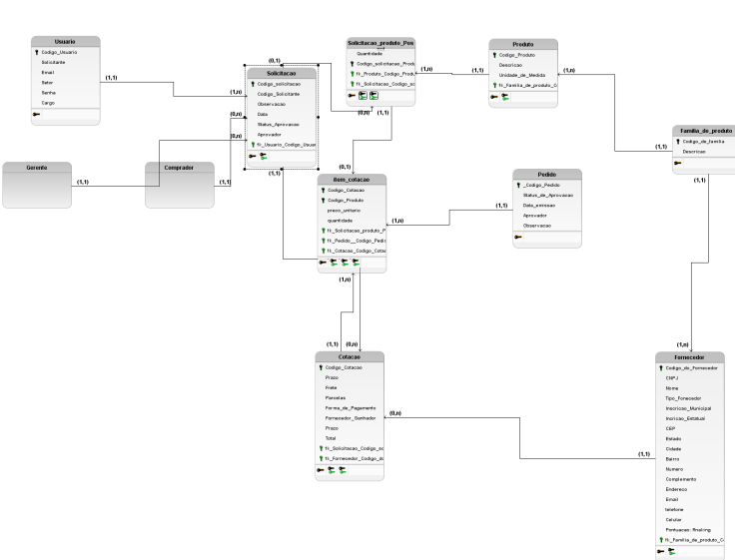
Fonte: Autor
NÃO POSSO COLOCAR UM CAMPO NO USUARIO DIZENDO SE É COMPRADOR , GERENTE OU OUTROS??
BOM, TER O TIPO DO DADO
ITEM COTACAO ESTA LIGADO COM ITEM DO PEDIDO

COTACAO LIGADA COM O PEDIDO

ACERTAR OS CAMPOS DE ACORDO COM O MODELO CONCEITUAL

3.3.3 Diagrama de Classes
O diagrama de classes ilustra graficamente como será a estrutura do software, em nível micro ou macro como cada um dos componentes da sua estrutura estarão interligados.(VENTURA, 2018)
Apresenta-se na figura x o diagrama de classes do sistema proposto
Figura * Diagrama de Classe
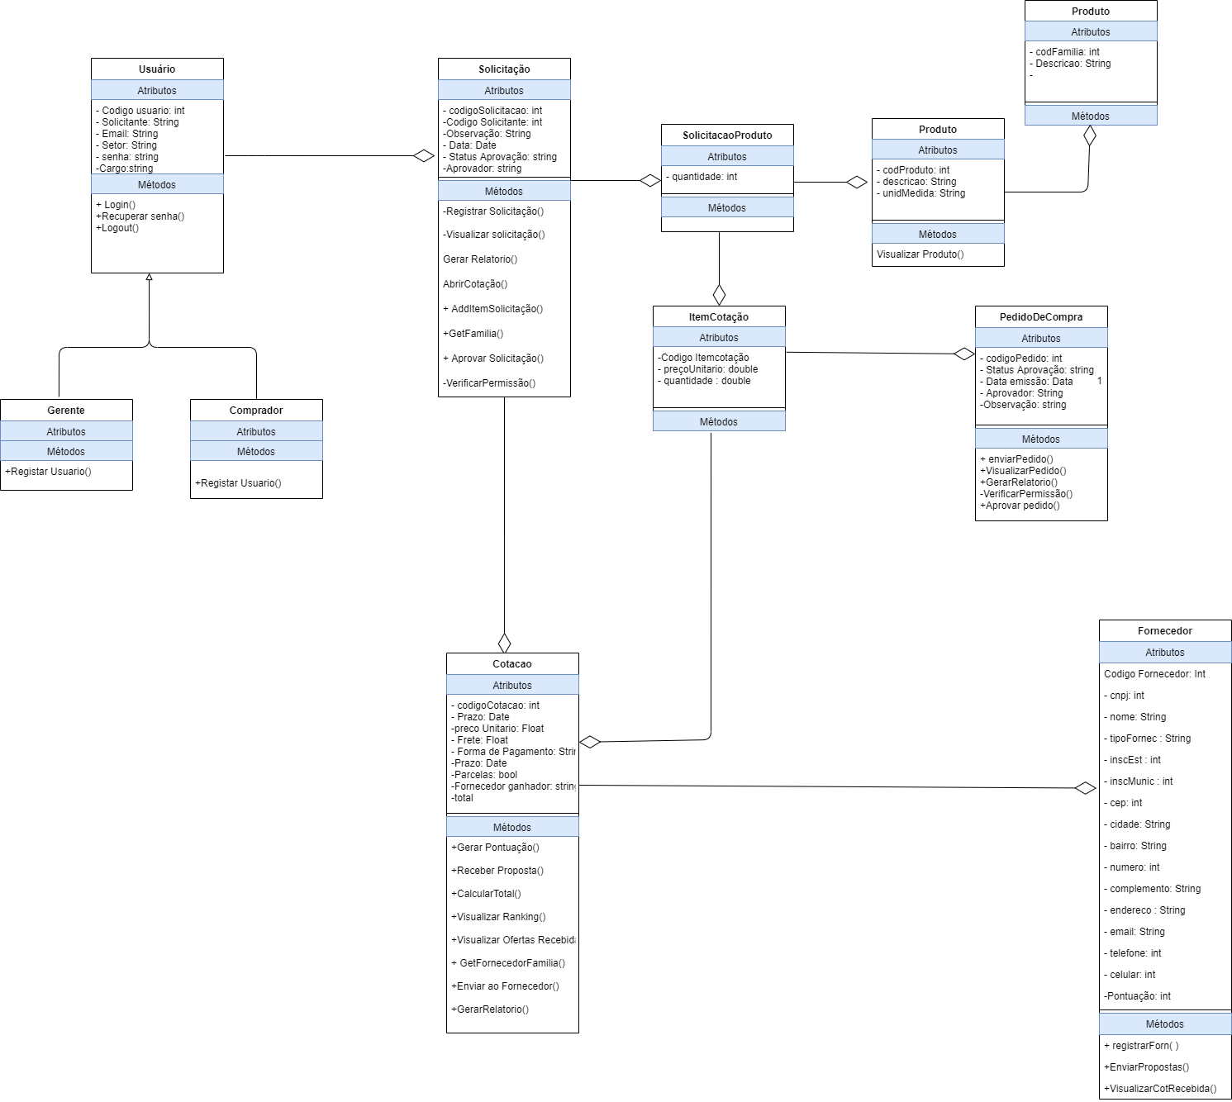

Fonte: autor
SOLICITACAO PRODUTO É AGREGACAO DO TIPO COMPOSICAO, LOSANGO PREENCHIDO (NÃO EXISTE SEM A CLASSE PRINCIPAL), LOSANGO DO LADO CONTRARIO EXEMPLO:
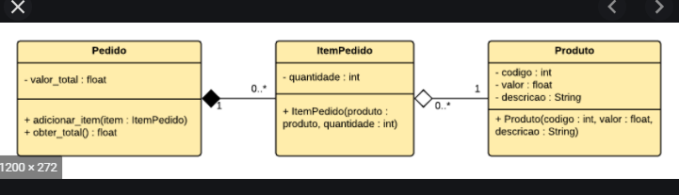
DAR UMA OLHADA GERAL NESSA AGREGACAO E COMPOSICAO
QUAL FERRAMENTA ESTÁ USANDO??
PODERIA USAR AQUELA QUE SÓ MOSTRA A CARDINALIDADE
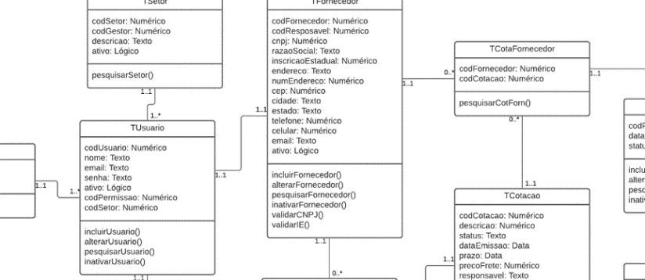

UMA DAS ENTIDADES PRODUTO ESTÁ ERRADA É FAMÍLIA
STATUS APROVACAO SOLICITACAO E PEDIDO
PODERIA SER CHAR
3.4 Diagrama de Sequência

O diagrama de sequência é uma solução dinâmica de modelagem em UML bastante usada porque incide especificamente sobre linhas da vida, ou os processos e objetos que vivem simultaneamente, e as mensagens trocadas entre eles para desempenhar uma função antes do término da linha da vida. Junto com a nossa ferramenta de diagramação UML, use este guia para aprender tudo sobre diagramas de sequência em UML.

Apresentar a figura apresenta-se na figura x o diagrama de sequência

Figura * diagrama de sequência Gerenciar Usuário
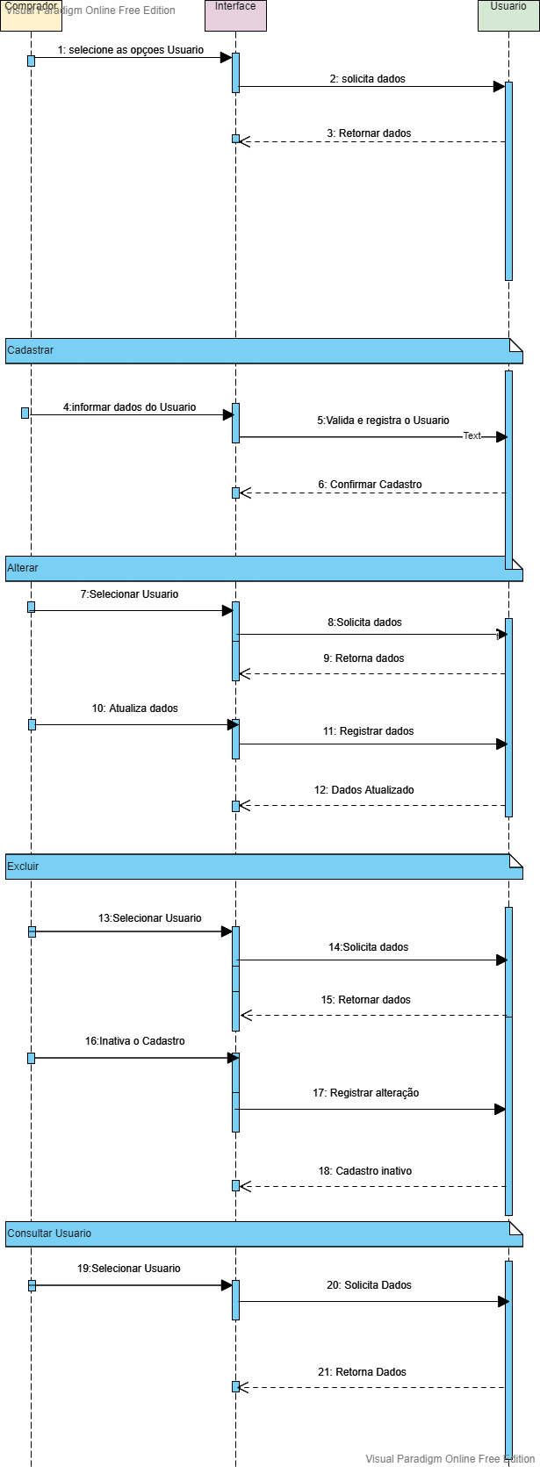
Fonte: autor
Figura * diagrama de sequência Login
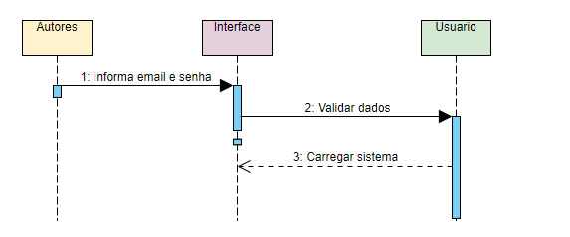 Fonte: autor

Figura * diagrama de sequência Logout

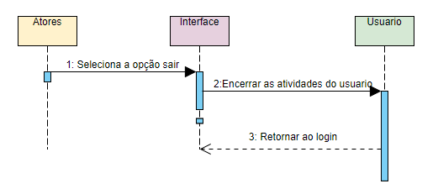
Fonte: autor

Figura * diagrama de sequência Recuperar Senha
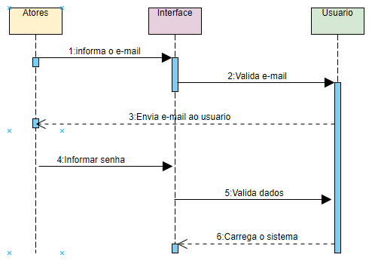Fonte: autor
Figura * diagrama de Gerenciar Solicitação
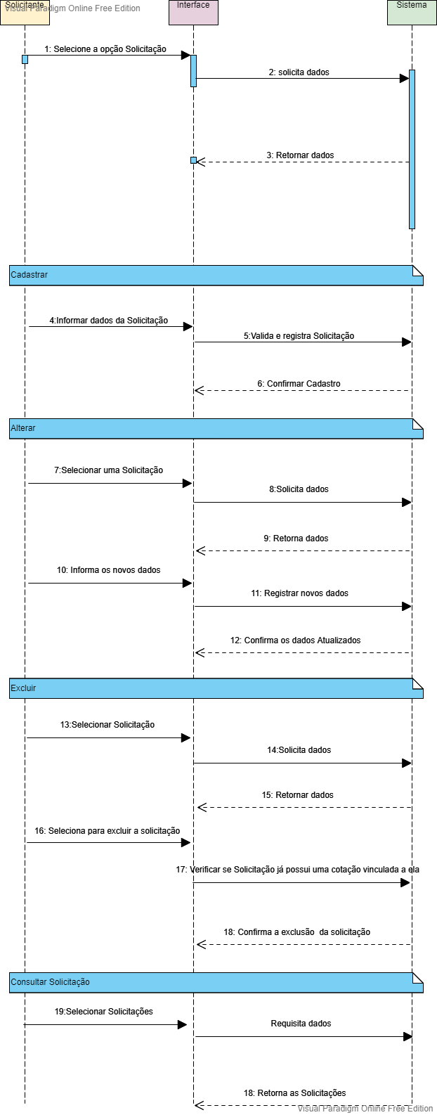Fonte: autor

ACHO QUE NO LUGAR DE SISTEMA COLOCARIA SOLICITACAO
Figura * diagrama de Enviar Cotação

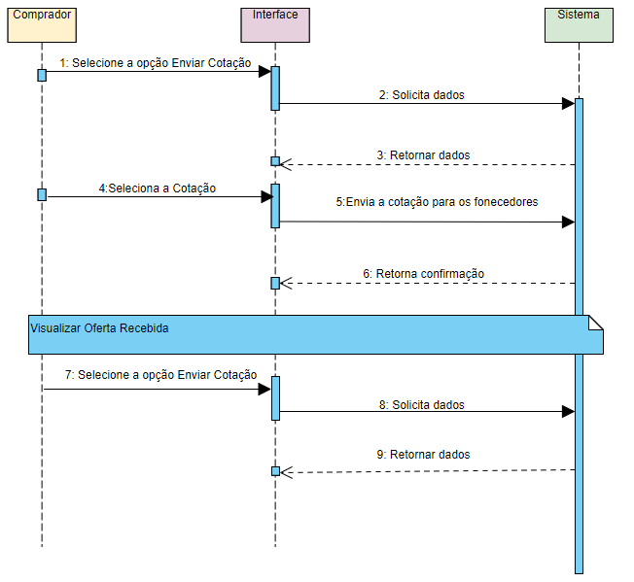
Fonte: autor

Figura * diagrama de Gerenciar Fornecedor
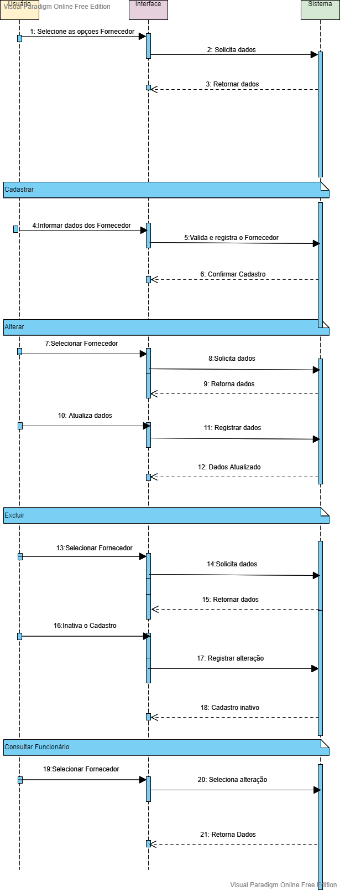Fonte: autor
ACHO QUE AQUI PRECISA APARECER SOLICITACAO, COTACAO E FORNECEDOR

Figura * diagrama de Gerar Relatório

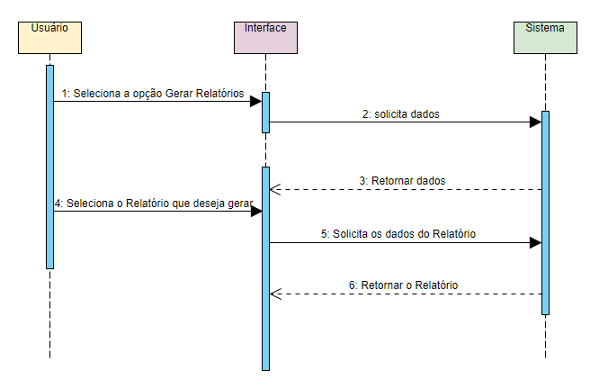
Fonte: autor

Figura * diagrama de Gerenciar Cotação

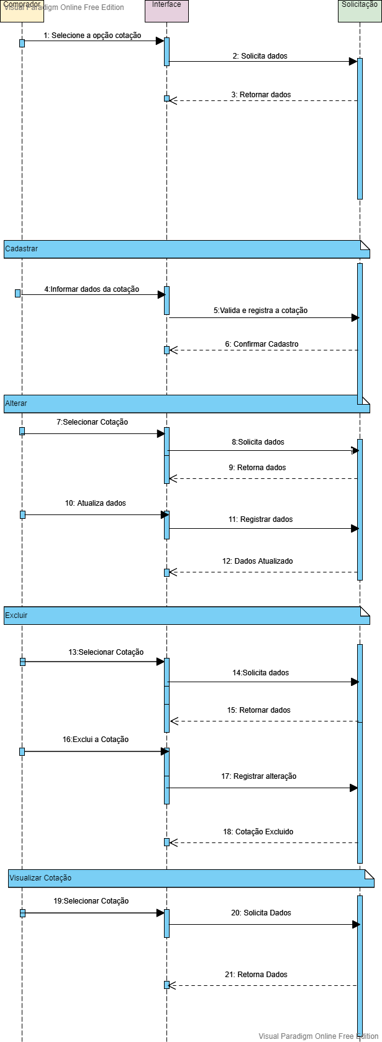Fonte: autor
Figura * diagrama de Aprovar Solicitação

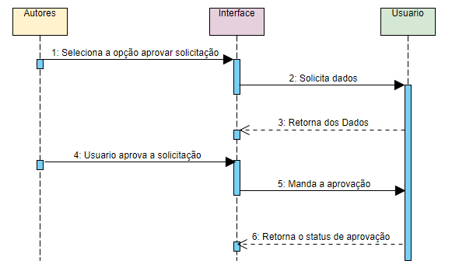
Fonte: Autor

Figura * diagrama de Aprovar Pedido de Compra
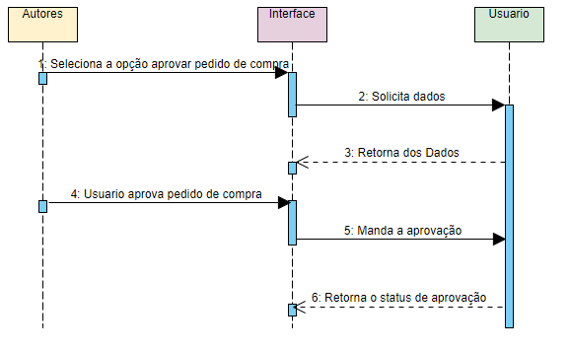
Fonte: Autor

3.5 Diagrama de Atividades
O Diagrama de Atividades é um diagrama comportamental (que especifica o comportamento do software), e através dele podemos modelar partes do comportamento de um software. Este diagrama deverá ser utilizado para documentar o aspecto funcional (não estrutural) do software, quando é necessário representar o fluxo da informação que o software trabalhará.

3.6 Diagrama Estado e Diagrama de Pacotes

Estes diagramas devem ser incluídos caso o orientador solicite.

3.7 Interfaces com o usuário

Apresentar aqui as interfaces com o usuário acompanhada de uma pequena explicação esclarecendo aspectos do uso. Pode ser printscreen das telas ou layout elaborado por alguma ferramenta.

3.8 Relatórios e documentos
Descrever os relatórios ou documentos gerados pelo software.

4. Implantação
Indicar o repositório onde o código fonte pode ser acessado. Fornecer informações sobre a instalação do software desenvolvido, assim como dos softwares complementares a serem instalados para o funcionamento do sistema.
Aqui também podem ser especificadas informações adicionais sobre o software, informações sobre sua utilização, backups, monitoramento, etc.

5. Conclusão
Este item é muito importante. Faz o fechamento, concluindo as ideias. Esta etapa sintetiza todo o trabalho realizado e fornece uma resposta para a questão apresentada. Pode também levantar hipóteses e refletir sobre cada objetivo proposto.
A conclusão deverá apresentar um resumo de tudo o que foi feito. Poderão ser inseridos argumentos que mostrem quais objetivos foram atingidos e os resultados obtidos.

Referências

< Este é um item obrigatório. Lista apresentada em ordem alfabética >
Utilizar a ferramenta MORE para elaboração das referências

BRASIL. Pipefy. Pipefy: Modelo de Processo e Solicitação de Compras Grátis | Pipefy. 2021. Disponível em: <:https://www.pipefy.com/pt-br/templates/pedido-compras/?utm_campaign=gg_br_perf_search_use_case_purchase_process_SMB&utm_source=google&utm_medium=cpc&utm_content=118257710332&utm_term=gest%C3%A3o%20compras&utm_id=go_cmp-11591009666_adg-118257710332_ad-492504769393_kwd-336188381976_dev-c_ext-_prd-_sig-CjwKCAjw9MuCBhBUEiwAbDZ-7gbeg60Ia0TYZovj6VWMYz6nljJLAGfCmVqX8Sr_wqbM-V6DtxvVORoCoY0QAvD_BwE&gclid=CjwKCAjw9MuCBhBUEiwAbDZ-7gbeg60Ia0TYZovj6VWMYz6nljJLAGfCmVqX8Sr_wqbM-V6DtxvVORoCoY0QAvD_BwE>. Acesso em:18 maio 2021.
LEANDRO. O que é UML e Diagramas de Caso de Uso: Introdução Prática à UML: veja neste artigo um estudo prático sobre uml e uma introdução a um de seus principais diagramas, o diagrama de casos de uso.2012. 1 p. Disponível em: https://www.devmedia.com.br/o-que-e-uml-e-diagramas-de-caso-de-uso-introducao-pratica-a-uml/23408#:~:text=Curso%20de%20UML-,Diagrama%20de%20Casos%20de%20Uso,os%20usu%C3%A1rios%20do%20mesmo%20sistema.. Acesso em: 24 mar. 2021.
Normas ABNT. Disponível em https://www.normaseregras.com/normas-abnt/ Acesso em: 17/04/2018
Sommerville, Ian. Engenharia de Software. Ed. Addison Wesley - São Paulo, 2003

RAMOS, Ricardo Argenton. Diagramas de Caso de Uso, Sequência e Colaboração. 2013. 50 f. Tese (Doutorado) - Curso de Engenharia de Software, Universidade Federal do Vale do São Francisco, Petrolina - Pe, 2013. Cap. 2. Disponível em: http://www.univasf.edu.br/~ricardo.aramos/disciplinas/ES_II_2013_1/UML_AulaI.pdf. Acesso em: 18 mar. 2021.

TOTVS, Equipe. O que é dotNet? Conheça melhor esse framework. 2021. Disponível em: https://www.totvs.com/blog/developers/o-que-e-dotnet/. Acesso em: 24 mar. 2021.

FABRO, Clara. O que é API e para que serve? 2020. Disponível em: https://www.techtudo.com.br/listas/2020/06/o-que-e-api-e-para-que-serve-cinco-perguntas-e-respostas.ghtml. Acesso em: 24 mar. 2021.

LOPES, Bergson. O Modelo Conceitual de Dados. 2016. Disponível em: https://www.blrdata.com.br/single-post/2016/03/19/modelagem-conceitual-de-dados-conhe%C3%A7a-os-principais-conceitos-e-pr%C3%A1ticas. Acesso em: 24 mar. 2021.

VENTURA, Plínio. Entendendo o Diagrama de Classes da UML. 2018. Disponível em: https://www.ateomomento.com.br/uml-diagrama-de-classes/. Acesso em: 24 mar. 2021.

Glossário
É um item opcional. Trata-se de uma listagem que contém as palavras ou termos técnicos desconhecidos utilizados no texto, com seus significados. A lista deve ser em ordem alfabética.

Exemplo:

SGBD – Sistema Gerneciador de Banco de Dados. Software que gerencia e proporciona o armazenamento de dados, permitindo consultas aos dados armazenados e garantindo sua integridade.

Sistemas de Informação Gerencial ou ERP – Enterprise Resource Planning ou software de planejamento de recursos empresariais. É um software que procura integrar todas as áreas da empresa, desde o chão de fábrica até a alta administração, procurando otimizar processos e garantir confiabilidade das informações.

Workflow – Software que procura gerenciar e descrever o fluxo de dados entre as tarefas e processos da organização.

Apêndice
É opcional – São documentos de agregados à obra para fins de apoio à argumentação. São documentos elaborados pelo autor. Nesta parte são incluídos os questionários, entrevistas, tabulação de dados, etc.
I. Agenda de Entrevistas

Dia e Horário | Entrevistado | Setor | Resultado Esperado
18/02/2020  13:45 - 14:30 | Coordenador e Almoxarife | Almoxarifado | Obter uma visão geral de quais processos o setor possui e analisar quando a interação é necessária para o setor de compras
18/02/2020  14:45 - 15:20 | Coordenador | Rotisseria | Obter uma visão geral para entender todo o processo executado e as responsabilidades do setor.
18/02/2020  16:00 - 16:50 | Coordenador | Vendas | Obter uma visão geral para entender todo o processo executado e como ele se relaciona com o nosso setor.
18/02/2020  17:10 - 17:45 | Coordenador | Financeiro | Obter uma visão geral de todo o setor financeiro, a fim de entender o processo para a integração com o setor de compras.

II. & III. Roteiro de Entrevista e Respostas

Coordenador e Operador de Almoxarifado

- Como é administrado a entrada e saída de produtos?
R: Quando há entrada, anotamos os produtos com informações da data de entrada, prazo de validade e quantidade em uma folha e logo após registradas em planilha Excel. Assim que registrados, realizamos a marcação de preço e etiquetação dos mesmos, e depois são colocados em determinadas prateleiras. A saída também é anotada em uma folha com data de saída e quantidade, e passadas para o Excel.

- Quais são os principais problemas com o Almoxarife ao se relacionar com o setor de compras?
R: Em momentos em que o setor de compras necessita de relatórios de almoxarifado, o almoxarife às vezes enfrenta dificuldades de gerar os relatórios e cumprir os prazos, pois é realizado manualmente.

- Qual o limite de estoque para a requisição de compras? E em qual frequência esse estoque é atualizado?
R: O limite de estoque depende da demanda diária dos produtos vendidos e o tempo de entrega de mercadorias pelos fornecedores. Quando o limite é atingido, solicitamos imediatamente o fornecedor.

- Como é feito o planejamento de solicitação de compra?
  - R: O planejamento é executado duas semanas antes da solicitação de compras. Monitoramos o inventário para verificar quais produtos exigem um abastecimento constante, a partir disso, é gerado o documento de controle de estoque que é enviado ao gerente de compras para que seja feita assim a solicitação de compras.

- Quais documentos são enviados para o setor de compra?
R: É enviado para o setor de compras o controle de abastecimento de estoque.
Coordenador de Vendas
- Como é feito a integração do setor de compras com o setor de vendas?
R: Atualmente isso não é feito pelo sistema, é necessário o contato manual entre os setores para as informações serem atualizadas. O auxiliar de compras, ao final do expediente, realiza uma inspeção manual por checar os produtos vendidos e a quantidade de ainda possui no estoque.

- Quais são os problemas enfrentados pelo setor de Vendas ao se relacionar com setor de compras?
R: Por ser de forma manual, diversas vezes ocorrem erros nos dados, que geram incertezas e impontualidade pela desunião das partes. Os dados podem ser anotados e interpretados de forma errada, em qualquer uma das etapas do processo. Por tal motivo, há a possibilidade de falta de estoque por erro humano.
- Quais informações são enviadas pelo setor de vendas que se relacione com o setor de compras?
R: A principal informação é quanto de cada produto foi vendido pelo mercado no dia, para já haver uma atualização no controle de estoque. Para isso é realizado os passos da questão anterior. Os produtos mais vendidos são outros dados compartilhados, mas de forma intuitiva e não possuindo total credibilidade aparente.

- Quais documento são enviados ao setor de compras?
R: É enviado para o setor de compras um documento gerado em excel com informações de qual produto foi vendido, a data de saída e quantidade. Tal documento é enviado sempre ao final do expediente.

Coordenador Financeiro

- Como é feito a disponibilização de verbas para o setor de compras?
R: Quando o pedido de compra é enviado ao setor financeiro é feito uma análise da quantidade pedida e o preço dos fornecedores, com essa análise é enviado uma quantidade de verbas para a compra.

- O setor de compra disponibiliza documentos para o setor financeiro?
R: O setor de compra envia o pedido de compra para o setor financeiro para a contabilização e averiguação das verbas.

- É enviado algum documento para o setor de compras?
R: Apenas a devolução da análise do pedido de compras que é enviado para nós previamente.

- Já houve prejuízo? O que acarretou?
R: Sim, um exemplo disso é quando ocorre um problema na especificação de quantidade e é pedido um produto mais do que o necessário, tendo em vista que contém o excesso dele, isto pode levar a vendas serem induzida para a venda com p menor preço deste produto para diminuir no estoque, isto acaba gerando prejuízo pois será necessário a venda com menor preço e ser refeita a compra.

Coordenador de Rotisseria

- Como o setor da rotisseria se relaciona com o setor de compras?
R: Esta relação acontece para compra de produtos para a produção de alimentos que são vendidos no mercado, como marmitas, salgados e outros alimentos. Além da compra para as refeições destinadas aos funcionários.

- Tendo consciência de que trata-se de uma rede de supermercados, que vende majoritariamente produtos fabricados fora da rede, qual a importância desta relação?
R: Tal relação é mantida pela venda de produtos de fabricação própria, como as marmitas, toda a padaria, confeitaria e a panificadora. Para a produção ocorrer sem problemas, é necessário que essa relação seja bem estabelecida, por informar sempre a quantidade de insumos para a produção do produto final, pronto para ser revendido.

- Quais os principais problemas que podem haver nessa relação?
R: Há uma possibilidade de falta de comunicação com o setor de compras. Causado por toda transferência de dados ser feita de forma manual e com isso, no momento da elaboração da solicitação de compra pode ocasionar problemas no pedido, gerando o prejuízo e falta de insumos.

- É enviado algum documento para o setor de compra?
R: É enviado apenas um relatório contendo a quantidade atual dos insumos necessários no setor e se há necessidade de compra dos mesmos, gerados de forma manual a medida que os estoque de insumos vão se esvaziando. É gerado pelos próprios funcionários envolvidos na produção e não há um mediador (Que agirá de forma a prevenir excessos ou mesmo falta de insumos por cálculos imprecisos) para o documento.

IV. Detalhamento da Entrevista

O objetivo da entrevista foi conhecer como funcionam os processos da gestão da empresa e a execução de tarefas entre os setores, para assim levantar informações necessárias para o desenvolvimento do sistema.

Setor almoxarifado
Pode-se perceber que o almoxarifado não possui sistema automatizado para a entrada e saída dos seus produtos, todas as informações são anotadas manualmente e logo transferidas para as planilhas Excel, podendo ocasionar o acúmulo de papéis e confusão na hora de registrá-las.
O controle de reabastecimento por sua vez, o almoxarife precisa monitorar o inventário por meio de várias planilhas, e isso pode acarretar em erros de análise e prejuízos.
A comunicação entre os setores de almoxarifado e compras é feita de forma manual, o que acaba exigindo um esforço maior para o almoxarife na hora de gerar o documento de solicitação de compras e enviá-lo para o gerente de compras.

Anexos
É opcional. Documentos agregados à obra para fins de comprovação de dados ou ilustração.

Padrões de formatação s serem utilizados:
1. Títulos use letra Arial ou Times New Roman, 14, negrito
  - Subtítulos, Arial ou Times New Roman, tamanho 12, negrito

Corpo do texto: Todo o corpo do texto deverá estar formatado com letra Arial ou Times New Roman tamanho 12. Espaçamento entre linhas 1,5.

Itálico: Deve ser usado nas palavras de outros idiomas. Esta orientação não se aplica às expressões latinas apud e et al.

Formatação da página: Margens: Direita e inferior: 2cm / Esquerda e superior: 3cm
Espaçamento entre linhas 1,5

Referências para elaboração deste documento

IFSC,2018 - Dicas para escrita de texto científico. Disponível em : https://wiki.sj.ifsc.edu.br/wiki/index.php/Dicas_para_escrita_de_texto_cient%C3%ADfico Acesso em: 25/04/2018
Medeiros, Ernani Sales de. Desenvolvendo Software com UML. Makron Books – São Paulo, 2004
Normas ABNT. Disponível em https://www.normaseregras.com/normas-abnt/ Acesso em: 17/04/2018
MEDEIROS, Higor. Introdução ao Padrão MVC. 2013. Disponível em: https://www.devmedia.com.br/introducao-ao-padrao-mvc/29308. Acesso em: 06 abr. 2021.
SOMMERVILLE, Ian. Engenharia de Software. 9. ed. São Paulo: Pearson, 2011. 544 p.

SOFTWARE, Lucid. O que é um diagrama de sequência UML? 2016. Disponível em: https://www.lucidchart.com/pages/pt/o-que-e-diagrama-de-sequencia-uml. Acesso em: 06 abr. 2021.

RAMOS, Ricardo Argenton. Diagramas de Caso de Uso, Sequência e Colaboração. 2013. 50 f. Tese (Doutorado) - Curso de Engenharia de Software, Universidade Federal do Vale do São Francisco, Petrolina - Pe, 2013. Cap. 2. Disponível em: http://www.univasf.edu.br/~ricardo.aramos/disciplinas/ES_II_2013_1/UML_AulaI.pdf. Acesso em: 18 mar. 2021.

PISA, Pedro. O que é e como usar o MySQL? 2012. Disponível em: https://www.techtudo.com.br/artigos/noticia/2012/04/o-que-e-e-como-usar-o-mysql.html. Acesso em: 24 mar. 2021.
AFONSO, Alexandre. O que é Angular? 2018. Disponível em: https://blog.algaworks.com/o-que-e-angular/. Acesso em: 24 mar. 2021.

ALVES, Alex. Uma arquitetura, em .Net Core, baseada nos princípios do DDD. 2018. Disponível em: https://alexalvess.medium.com/criando-uma-api-em-net-core-baseado-na-arquitetura-ddd-2c6a409c686. Acesso em: 30 mar. 2021.

RAMOS, Allan. O que é MVC?: explicando o mvc, um padrão de arquitetura para organizar sua aplicação.. Explicando o MVC, um padrão de arquitetura para organizar sua aplicação.. 2015. Disponível em: https://tableless.com.br/mvc-afinal-e-o-que/. Acesso em: 30 mar. 2021.

: Disponivel em :<:https://www.pipefy.com/pt-br/templates/pedido>Acesso em 25 de março de 2021
Disponível em: https://www.totvs.com/blog/developers/o-que-e-dotnet/. Acesso em: 24 mar. 2021
Disponivel em <https://www.techtudo.com.br/artigos/noticia/2012/04/o-que-e-e-como-usar-o-mysql.html> Acesso em 25 março 2021
Disponível em: https://blog.algaworks.com/o-que-e-angular/. Acesso em: 24 mar. 2021.
Disponível em: https://www.techtudo.com.br/listas/2020/06/o-que-e-api-e-para-que-serve-cinco-perguntas-e-respostas.ghtml. Acesso em: 24 mar. 2021.
https://www.lucidchart.com/pages/pt/o-que-e-diagrama-de-sequencia-uml

